DEEL 1 RUWBOUW

LOT 15 GEWAPEND BETON

15.70.--. TRAPPEN & BORDESSEN IN GEWAPEND BETON

15.78.00. TRAPPEN - WAPENINGEN EN VERANKERINGEN

15.78.40. Trappen / hulpstukken, geluidsdempende wapeningen / alg. 16-06-11
(24.9) Xt6 (P3)

.10. OMVANG

.12. De werken omvatten:

- De voorbereiding van de steunen.
- De levering en plaatsing van de geluidsdempende bordesopleggingen, trapvluchten
- Het stellen, regelen en bevestigen van deze elementen en de nodige hulpstukken.

.13. Tevens in deze post inbegrepen:
- Het uitvoeren van een stabiliteitsstudie ter bepaling van de wapening

- De nodige veiligheids- en beschermingsmaatregelen.
#- ...

.14. Niet in deze post inbegrepen:
...

.15. Toepassing:
#Het geluidsdempend uitvoeren van in situ gestorte bordessen en trappen in trapkokers.
#Het geluidsdempend uitvoeren van prefab bordessen en trappen in trapkokers.
...

15.78.43. Trappen / hulpstukken, geluidsdempende wapeningen voor trapvluchten 16-06-11
(24.9) Xt6 (P3)

Halfen trapvlucht-wapening HTT - Geluiddempende wapeningen voor inbouw tussen ter plaatse gestorte of prefab trapvluchten en ter plaatse gestorte bordesplaten

#P1 Trapvlucht wapening HTT 4 [3 Ø 6] voor bordes [hoogte: 16 - 25 cm] [breedte: 90 - 200 cm] [FH] [st]

#P1 Trapvlucht wapening HTT 6 [5 Ø 6] voor bordes [hoogte: 16 - 25 cm] [breedte: 90 - 200 cm] [FH] [st]

#P1 Trapvlucht wapening HTT 8 [6 Ø 6] voor bordes [hoogte: 16 - 25 cm] [breedte: 90 - 200 cm] [FH] [st]

Halfen trapvlucht geluidsdemper HTF - Geluiddempende oplegging voor trapvluchten van prefab trappen

#P1 Prefab geluidsdemper voor trapvluchten HTF 100 [trapbreedte: 70 - 100 cm] [FH] [st]

#P1 Prefab geluidsdemper voor trapvluchten HTF 120 [trapbreedte: 101 - 120 cm] [FH] [st]

#P2 Geluidsdemper voor trapvluchten - isolatiestrip HTF- DS -100 [trapbreedte: > 120 cm] [FH] [st]

#P3 Geluidsdemper voor trapvluchten - oplegging HTF- LS -100 [trapbreedte: > 120 cm] [FH] [st]

#P4 Geluidsdemper voor trapvluchten - vloerplaatoplegging HTF-B [125 x 55 cm] [FH] [st]

#P5 Geluidsdemper voor trapvluchten - vloerplaatoplegging HTF-B [125 x 80 cm] [FH] [st]

#P6 Geluidsdemper voor trapvluchten - vloerplaatoplegging HTF-B [145 x 55 cm] [FH] [st]

#P7 Geluidsdemper voor trapvluchten - vloerplaatoplegging HTF-B [145 x 80 cm] [FH] [st]

#P8 Geluidsdempende voegplaat voor trapvluchten - HTPL-100 [100 x 35 cm] [FH] [st]

#P8 Geluidsdempende kleefband [op rol 50 mm breed ] [FH] [st]

.20. MEETCODE

.21. Aard van de overeenkomst:

.21.40. Forfaitaire hoeveelheid. [FH]

.22. Meetwijze:

.22.10. Meeteenheid:

.22.16. Statistische eenheden:

.22.16.10. Per stuk. [st]
#● Trapvlucht-wapeningen.
#● Trapvlucht geluidsdempers.

.22.20. Opmetingscode:
- Per stuk, volgens type.
#Met vermelding van typecode. Voorbeeld:

.30. MATERIALEN

.32. Algemene kenmerken of eigenschappen:

.32.10. Beschrijving van het systeem:
Geluidsdempende opleggingen en wapeningselementen voor trapvluchten van prefab trappen in ter plaatse gestorte of prefab bordesplaten in trapkokers en trappenhuizen.

#.32.11. Geluidsdempende verbindingsplaat tussen trapvlucht en trapbordes
Tussen de trapvluchten van de prefab trappen of ter plaatse gestorte trappen en het trapbordes worden geluidsdempende verbindingsplaten Halfen HTT ingewerkt. Deze platen uit verzinkt staal en minerale isolatie zijn geschikt voor het opvangen van de horizontale en laterale krachten die resulteren uit kortstondige variabele belastingen en de planmatige externe belastingen.
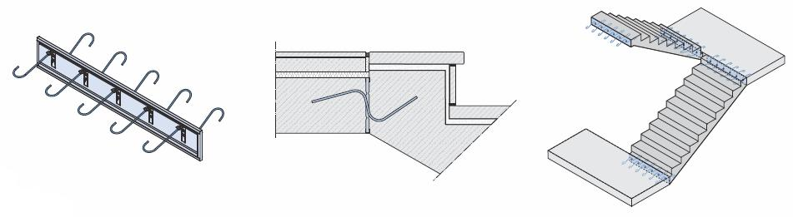

#.32.12. Geluidsdempende oplegging van prefab trappen op ter plaatse voorbereide trapbordes:
In de trapbordessen wordt een voorgevormde geluidsdempende oplegging Halfen HTF voorzien (prefab of in-situ) waarbij de trapvluchten van de prefab trappen rusten op 10 mm dikke elastomeer bi-Trapez oplegstroken. De geluidsdempende elementen worden op maat met de nodige passtukken aansluitend tegen het beton vastgekleefd d.m.v. zelfklevende tape op de rug van de elementen. (zie ook Uitvoering)
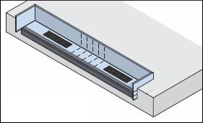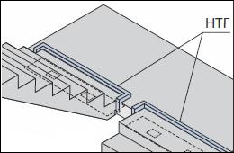

#.32.13. Geluidsdempende oplegging van prefab trappen op ter plaatse voorbereide trapbordes:
- Alle contactvlakken tussen bordes, trap en draagwand worden geïsoleerd met Halfen HTPL-100 voegplaten en de voegen afgetaped.
- Geluidsbruggen van verontreinigingen of indringend beton tussen de voegen van bordes/trappen en omliggende constructieonderdelen moeten absoluut vermeden worden.

#.32.14. Geluidsdempende oplegging van prefab trappen op de vloerplaat:
De prefab trappen worden geluidsdempend opgelegd op de vloerplaat van het gelijkvloers.
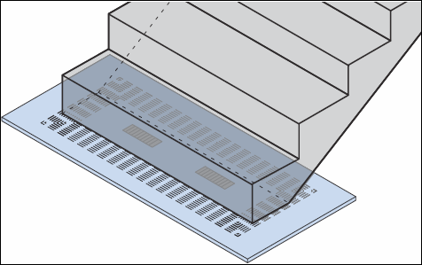

.32.20. Basiskenmerken:

#1.32.21. Geluidsdempende oplegging prefab trappen : Halfen
#- Fabrikant: Halfen
#- Artikelomschrijving: #HTT
#HTF
#HTF-DS
#HTF-LS
#HTF-B
#HTPL-100

#2.32.21. Geluidsdempende opleggingen voor prefab trappen in ter plaatse gestorte bordessen:

#1 [HTT-X-YY-ZZZ]
- Geluidsdempende scheidingsplaat: in verzinkt staal, met aan beide zijden bevestigingshaken. Kern in minerale vezelisolatie en niet-versterkte elastomeerlaag.
Pro memorie
De afmetingen worden bepaald in functie van de trapbreedte, bordeshoogte en de resultaten van de stabiliteitsstudie.(zie ook Technische documentatie)
- Afmetingen (L): #- plaatlengte: 100 cm [standaard]
#- plaatlengte: 120 cm [standaard]
#- plaatlengte: …cm [maatwerk: 90 < lengte < 200 cm]
- Afmetingen (H): - plaathoogte: …cm [tussen 16 - 25 cm]
- Aantal haken (a): #3
#5
#6
- Afstand tussen de staven (e_{s}): L / a

#2 [HTF-100] [HTF-120]
- Geluidsdempende oplegging: balkvormig element in schuimplastic klasse B2 volgens DIN 4102, waarin minstens 2 bi-Trapez geluidsdempende EPDM oplegstroken zijn aangebracht.
De elementen zijn voorzien van perforaties om het op maat snijden te vergemakkelijken en van een kleefstrook op de rugzijde ter bevestiging in het bordes. Pastukken al dan niet voorzien van bijkomende oplegstroken worden gebruikt om de elementen over de volledige trapbreedte uit te voeren.
- Element lengte: #70-100 cm [HTF-100]
#101-120 cm [HTF-120]
- Element hoogte: 120 mm
- Oplegstroken: 200 x 50 x 10 mm
- Contactgeluiden: reductie tot 23 dB
- Max. toelaatbare belasting: σ_{T} = 10,00 N/mm²
- Dempingskarakteristiek: volgens proefverslag nr. 2729/1045 IBMB Braunsweig

#3 [HTF-DS -100] [HTF- LS-100]
- Geluidsdempende oplegging: aanpasstukken voor trapbreedtes > 120 cm

#4 [HTPL -100]
- Geluidsdempende voegplaat: plaat uit isolatieschuim klasse B2 volgens DIN 4102.
- Afmetingen (a x b) #120x 35 cm [HTPL -100]
>DIN 4102-1 - DE, EN - Brandverhalten von Baustoffen und Bauteilen - Teil 1: Baustoffe; Begriffe, Anforderungen und Prüfungen

#4 [HTF-B -125 x55] [HTF-B -125 x80] [HTF-B -145 x55] [HTF-B -145 x55]
- Geluidsdempende oplegging: isolatieplaat met centraal 2 oplegstroken voor aansluiting op vloerplaat.
- Afmetingen (a x b) #125 x 55 cm [HTF-B -125 x55]
#125 x 80 cm [HTF-B -125 x80]
#145 x 55 cm [HTF-B -145 x55]
#145 x 80 cm [HTF-B -145 x55]
- Oplegstrook 120 x 50 x 15 mm
- Contactgeluiden: reductie tot 23 dB
- Max. toelaatbare belasting: σ_{T} = 7,00 N/mm²
- Dempingskarakteristiek: volgens proefverslag nr. 2729/1045 IBMB Braunsweig

.32.50. Prestatiekenmerken:

.32.51. ER 1 Stabiliteit:
- Max. toelaatbare lasten volgens opgave fabrikant

.31.55. ER5 Geluidswering:

.31.55.30. Contactgeluid:
- vermindering geluidstransmissie -23 dB
>DIN 52210-6 - DE, EN - Bauakustische Prüfungen; Luft- und Trittschalldämmung; Bestimmung der Schachtpegeldifferenz
>DIN 4109-11 - DE, EN - Schallschutz im Hochbau - Teil 11: Nachweis des Schallschutzes - Güte- und Eignungsprüfung

.40. UITVOERING

.41. Basisreferenties:

.41.10. Belangrijke opmerking:
Geluidsdempende opleggingen voor geprefabriceerde trappen worden geplaatst volgens de plaatsingsvoorschriften van de fabrikant. De bevestigingsplannen worden opgesteld door de stabiliteitsstudie en goedgekeurd door de architect.
Pro memorie
zie ook Technische documentatie

.50. COÖRDINATIE

.55. Met andere posten:
...

HALFEN-posten voor de meetstaat

Halfen trapvlucht-wapening HTT - Geluiddempende wapeningen voor inbouw tussen ter plaatse gestorte of prefab trapvluchten en ter plaatse gestorte bordesplaten

#P1 Trapvlucht wapening HTT 4 [3 Ø 6] voor bordes [hoogte: 16 - 25 cm] [breedte: 90 - 200 cm] [FH] [st]

#P1 Trapvlucht wapening HTT 6 [5 Ø 6] voor bordes [hoogte: 16 - 25 cm] [breedte: 90 - 200 cm] [FH] [st]

#P1 Trapvlucht wapening HTT 8 [6 Ø 6] voor bordes [hoogte: 16 - 25 cm] [breedte: 90 - 200 cm] [FH] [st]

Halfen trapvlucht geluidsdemper HTF - Geluiddempende oplegging voor trapvluchten van prefab trappen

#P1 Prefab geluidsdemper voor trapvluchten HTF 100 [trapbreedte: 70 - 100 cm] [FH] [st]

#P1 Prefab geluidsdemper voor trapvluchten HTF 120 [trapbreedte: 101 - 120 cm] [FH] [st]

#P2 Geluidsdemper voor trapvluchten - isolatiestrip HTF- DS -100 [trapbreedte: > 120 cm] [FH] [st]

#P3 Geluidsdemper voor trapvluchten - oplegging HTF- LS -100 [trapbreedte: > 120 cm] [FH] [st]

#P4 Geluidsdemper voor trapvluchten - vloerplaatoplegging HTF-B [125 x 55 cm] [FH] [st]

#P5 Geluidsdemper voor trapvluchten - vloerplaatoplegging HTF-B [125 x 80 cm] [FH] [st]

#P6 Geluidsdemper voor trapvluchten - vloerplaatoplegging HTF-B [145 x 55 cm] [FH] [st]

#P7 Geluidsdemper voor trapvluchten - vloerplaatoplegging HTF-B [145 x 80 cm] [FH] [st]

#P8 Geluidsdempende voegplaat voor trapvluchten - HTPL-100 [100 x 35 cm] [FH] [st]

#P8 Geluidsdempende kleefband [op rol 50 mm breed ] [FH] [st]

HALFEN NV handelt als Leviat
Borkelstraat 131
BE-2900 Schoten
Tel.: 03 658 07 20
Fax.: 03 658 15 33
www.halfen.be – www.leviat.com
info.halfen.be@leviat.com

